МИНИСТЕРСТВО ОБРАЗОВАНИЯ РЕСПУБЛИКИ БЕЛАРУСЬ

Учреждение образования   
«БЕЛОРУССКИЙ ГОСУДАРСТВЕННЫЙ ТЕХНОЛОГИЧЕСКИЙ УНИВЕРСИТЕТ»

Факультет Информационных технологий

Кафедра Информационных систем и технологий

Специальность 1-40 05 01 Информационные системы и технологии

**ПОЯСНИТЕЛЬНАЯ ЗАПИСКА**

**К КУРСОВОМУ ПРОЕКТУ**

по дисциплине «Объектно-ориентированное программирование»

Тема: Программное средство «Библиотека»

Исполнитель

студент 3 курса 2 группы Жук Светлана Сергеевна

(Ф.И.О.)

Руководитель ассистент Мущук А.Н. (учен. степень, Ф.И.О.)

Курсовой проект защищен с оценкой ­

Руководитель Мущук А.Н.

(подпись)

Содержание

Введение 5

1 Аналитический обзор прототипов и литературных источников 6

1.1 Обзор аналогичных решений 6

1.1.1 Аналог Yale Library 6

1.1.2 Аналог Universiteit Leiden 7

1.2 Требования к проектируемому программному средству 8

2 Анализ требований к программному средству и разработка требований 9

2.1 Технические средства разработки 9

2.1.1 Язык программирования C# и платформа .Net 9

2.1.2 Entity Framework 10

2.1.3 Windows Presentation Foundation (WPF) 10

2.1.4 Microsoft SQL Server 11

2.1.5 WCF RIA Services 12

2.2 Архитектура системы 12

2.3 Диаграмма вариантов использования 14

3 Проектирование программного средства 15

3.1 Проектирования логической структуры базы данных 15

3.2 Проектирования структуры окон 17

3.3 Проектирование архитектуры приложения 18

3.4 UML-диаграмма классов 19

4 Реализация программного средства 20

4.1 Основные классы и методы программного средства 20

4.2 Классы для реализации взаимодействия с базой данных 20

4.3 Методы для работы с файлами 22

4.4 Методы для регистрации и авторизации пользователей 22

5 Тестирование, проверка работоспособности и анализ полученных результатов 23

5.1 Тестировании регистрации и авторизации 23

5.2 Тестирование заполнения формы для добавления книги 25

5.3 Руководство по использованию 26

Заключение 29

Список использованных источников 30

Приложение А 31

Приложение Б 32

Приложение В 33

Приложение Г 34

Приложение Д 35

# Введение

Информативные технологические процессы делаются обязательной составляющей существования трех тысячелетий. Современные читатели приобретают высококлассные знания и осознают их личностно, благодаря доступу к нестандартным и информативным ресурсам. По этой причине углубленное использование информационных технологий для изучения библиотечных ресурсов значительно расширяет возможности их применения в саморазвитии, самообучении, творческой и научно-исследовательской деятельности. Читатели всех уровней и категорий в библиотеках отмечают присутствие автоматизированных библиотечных концепций. Библиотеки, которые внедрили автоматизацию, оснащаются зарубежной компьютерной техникой, исходя из ее универсальности.

Библиографическая деятельность осуществляется в библиотеках всех типов, независимо от состава читателей и профиля работы. Она заключается в подборе нужной литературы для читателя. Так как мы живем в XXI веке, то объем литературы непрерывно растет. Все сложнее и сложнее найти быстро нужную книгу или журнал. Для этого необходимо создать приложение, с помощью которого будет легко осуществляться поиск нужной книги, пользователя и не только. Так же в нем можно отражать всех пользователей, сроки возврата книг, количество экземпляров книг. Создание базы данных возникает из-за необходимости повышения качества и эффективности библиографической работы.

При написании курсового проекта задачей являлось создать многопользовательское приложения с простым, удобным и приятным интерфейсом, для пользователей любых возрастов.

Целью данной работы является создание приложения, которое работает с общей базой данных, доступной для всех пользователей.

Структура приложения: приложение, написанное на С#. Оно устанавливается на ПК и представляет собой интерфейс.

ПК приложение для оптимальной работы требует:

* установленный Microsoft SQL Server 2019 или DataGrip 2021.3.4;
* установленный .Net framework 5.0.202 или более поздней версии.

# 1 Аналитический обзор прототипов и литературных источников

Для того чтобы окончательно определиться с постановкой задачи моего курсового проекта, необходимо проанализировать прототипы программных средств выбранной темы.

## 1.1 Обзор аналогичных решений

### 1.1.1 Аналог Yale Library

Yale Library [1] – это цифровой архив и интеллектуальный центр, находящийся в сердце университетского сообщества Йельского университета. Данный веб-сайт служит важным ресурсом для студентов, исследователей и всех, кто интересуется образованием и знанием. Пример интерфейса данного сайта представлен на рисунке 1.1.

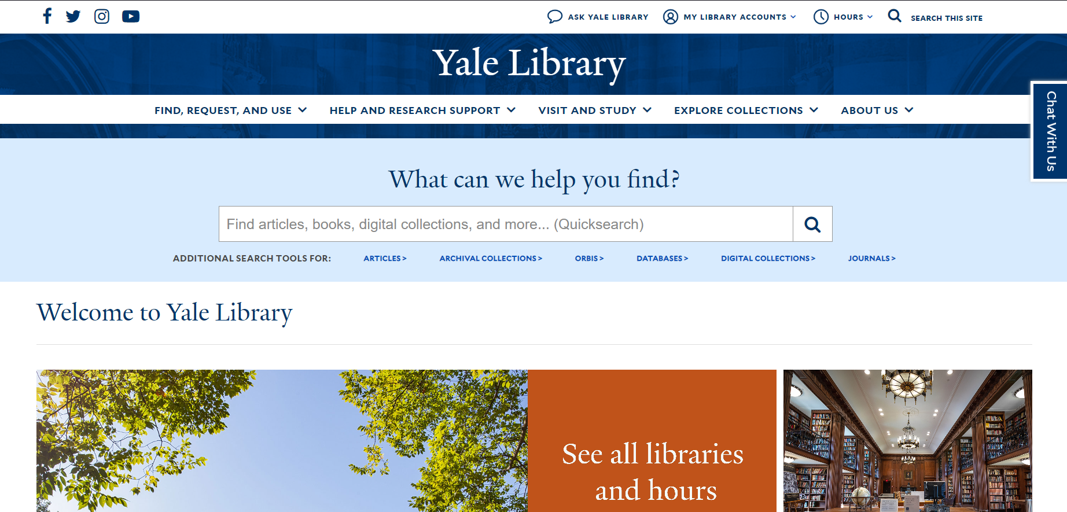

Рисунок 1.1 – Интерфейс сайта Yale Library

Одной из ключевых функций сайта является возможность поиска информации по различным критериям, включая автора, заголовок, ключевые слова и тематическое описание, что делает процесс поиска информации более удобным и эффективным. Пользователи могут также фильтровать результаты поиска по различным параметрам, таким как тип ресурса, год издания и доступность онлайн или в библиотеке.

Кроме того, на сайте предоставляются разнообразные услуги поддержки, такие как консультации библиотекарей, помощь в поиске информации и обучающие материалы по использованию библиотечных ресурсов. Это способствует повышению информационной грамотности пользователей и помогает им успешно осуществлять свои исследования и обучение.

Сайт также функционирует как платформа для социального взаимодействия среди пользователей. Они могут подписываться на обновления других пользователей, обмениваться рекомендациями, а также обсуждать и совместно использовать ресурсы.

### 1.1.2 Аналог Universiteit Leiden

Universiteit Leiden [2] – важный онлайн-ресурс для доступа к обширной коллекции библиотеки университета Лейдена. Этот сайт обеспечивает удобный и эффективный поиск по всей доступной коллекции, позволяя пользователям быстро находить нужные материалы. Пример интерфейса данного сайта представлен на рисунке 1.2.

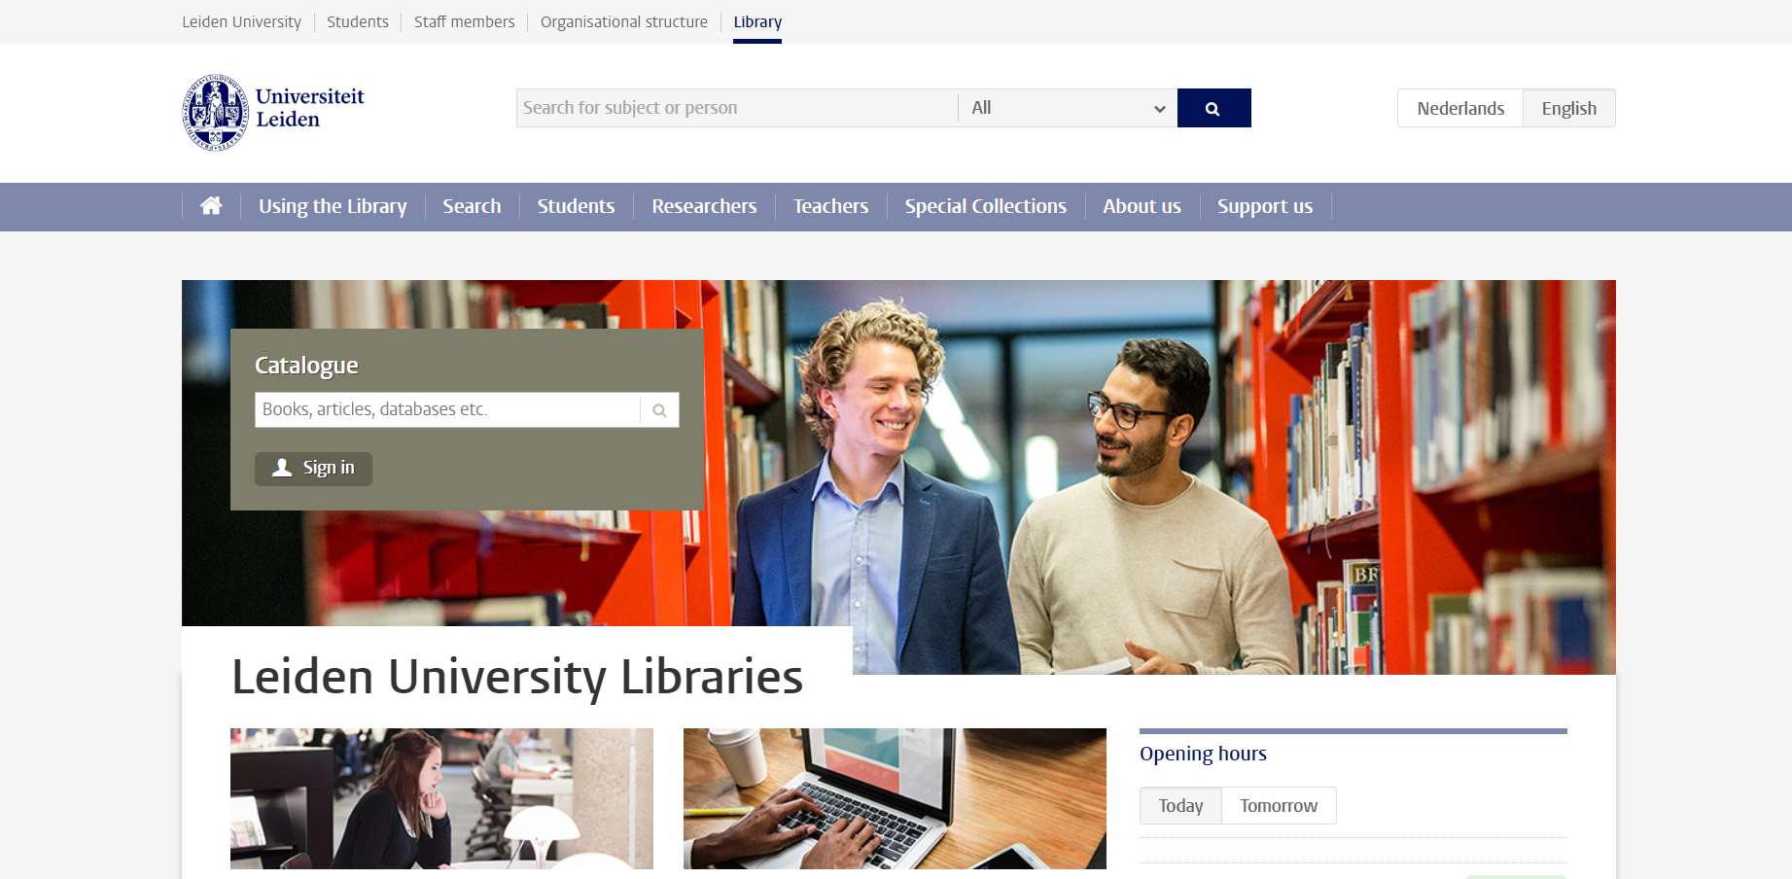

Рисунок 1.2 – Интерфейс сайта Universiteit Leiden

Сайт библиотеки Universiteit Leiden предоставляет обширный функционал, связанный с базой данных. В центре этого функционала находится организация и доступ к богатой коллекции ресурсов, включающей книги, статьи, журналы, электронные ресурсы и многие другие источники. База данных библиотеки обеспечивает удобный поиск по всем имеющимся материалам, позволяя пользователям быстро находить нужные ресурсы по ключевым словам, авторам, заголовкам и другим критериям.

Кроме того, сайт предоставляет возможность управления библиотечным аккаунтом, включая возможность регистрации, заказа и продления книг, а также просмотра истории выдачи и возврата материалов. Пользователи могут также оставлять отзывы и оценки книгам, делиться своими впечатлениями с другими читателями.

Функционал сайта также включает в себя доступ к электронным ресурсам, таким как электронные версии книг и журналов, которые могут быть скачаны или прочитаны онлайн. Пользователи могут оформлять заказы на доставку книг из коллекции библиотеки, а также получать доступ к электронным материалам удаленно через удаленный доступ.

Важным компонентом функционала является также поддержка и консультации библиотечных специалистов, которые могут помочь пользователям с поиском информации, подбором ресурсов и ответами на вопросы. Это создает уникальную возможность для студентов, преподавателей и исследователей получить поддержку и помощь в своей учебе и исследовательской деятельности.

## 1.2 Требования к проектируемому программному средству

Основываясь на анализе аналогичных решений из пункта 1.1, проектируемое программное средство должно включать следующие характеристики и функциональные возможности.

Оно должно предоставлять интуитивно понятный и визуально привлекательный интерфейс, который позволит пользователям просматривать список книг, свой профиль, отзывы, а также взятые им книги. Графическое представление управлением экземплярами книг должно быть четким и удобным для отслеживания.

Гибкость и настраиваемость являются важными аспектами. Администратор должен иметь возможность настраивать структуру в соответствии с потребностями проекта, включая добавление книг и дополнительных сведений (прим. мультимедийных файлов). Гибкая система управления доступом должна позволять определить права и роли участников проекта.

Для обеспечения эффективной коммуникации программное средство должно позволять пользователям оставлять комментарии.

Суммируя, проектируемое программное средство должно обладать привлекательным интерфейсом, гибкой структурой управления, инструментами коммуникации. Учитывая эти характеристики, новое программное средство сможет эффективно поддерживать организацию управления книгами.

# 2 Анализ требований к программному средству и разработка требований

Анализ требований — это процесс сбора требований к программному обеспечению, их систематизации, документирования, анализа, выявления противоречий, неполноты, разрешения конфликтов в процессе разработки программного обеспечения.

Цель анализа требований в проектах — получить максимум информации о заказчике и специфике его задач, уточнить рамки проекта, оценить возможные риски. На этом этапе происходит идентификация принципиальных требований методологического и технологического характера, формулируются цели и задачи проекта, а также определяются критические факторы успеха, которые впоследствии будут использоваться для оценки результатов внедрения. Определение и описание требований — шаги, которые во многом определяют успех всего проекта, поскольку именно они влияют на все остальные этапы. Этот раздел начнём с технических средств, которые использовались для разработки программного средства, после чего перейдём к архитектуре системы и диаграмме вариантов использования.

## Технические средства разработки

Для создания программного средства «Библиотека» были выбраны передовые технологии и инструменты, чтобы обеспечить высокое качество и удобство использования. В процессе разработки был использован язык программирования C#, платформа .Net Framework, инновационная технология Windows Presentation Foundation (WPF), а также WCF RIA Services.

Организация работы с базой данных в приложении осуществляется с помощью мощного фреймворка Entity Framework, который обеспечивает эффективное взаимодействие с базой данных. База данных разработана с использованием Microsoft SQL Server, обеспечивая надежность и гибкость хранения данных.

Приложение необходимо реализовать с использованием шаблонов проектирования Repository и Unit of Work и с организацией взаимодействия с базой данных. В качестве клиентской части необходимо реализовать оконное приложение с использованием стандартных и иных библиотек. Приложение должно иметь возможность запускаться без использования интегрированных средств разработки.

### 2.1.1 Язык программирования C# и платформа .Net

C# – это не только объектно-ориентированный язык программирования, но и сокровищница возможностей для разработки мощных и гибких приложений в различных областях. Рожденный в конце 90-х годов прошлого века благодаря талантливым разработчикам из Microsoft, C# привносит свежесть и инновации в мир программирования.

Один из главных вдохновителей и архитекторов C# - Андерс Хейлсберг, чье имя тесно связано с идеями Turbo Pascal и Delphi. Под его руководством C# стал языком, способным воплотить амбициозные проекты и преобразить их в реальность.

А что же платформа .Net? Она представляет собой еще одно грандиозное достижение Microsoft. Сочетая в себе набор уникальных особенностей, .Net становится мощной платформой для создания приложений. Во-первых, она поддерживает не только C#, но и другие языки программирования и их диалекты, что расширяет возможности разработчиков. Во-вторых, .Net является переносимой платформой, способной работать на различных операционных системах благодаря своей актуальной версии, доступной для большинства платформ. В-третьих, платформа предоставляет разработчикам мощную библиотеку классов, которая является их надежным партнером в создании сложных приложений. И наконец, автоматическая сборка мусора в .Net облегчает жизнь разработчикам, позволяя им фокусироваться на создании функциональности, не отвлекаясь на управление памятью.

Таким образом, C# и платформа .Net представляют собой мощный союз, обеспечивающий разработчикам средства и среду для творчества и инноваций. Они открывают новые горизонты в программировании и являются надежными инструментами для создания современных и высокоэффективных приложений.

### 2.1.2 Entity Framework

Entity Framework – это инновационная объектно-ориентированная технология, основанная на фреймворке .Net, которая преображает работу с данными. Вместо традиционных таблиц, индексов и ключей, Entity Framework возвышает данные до уровня объектов, создавая удивительно элегантный уровень абстракции.

Основной концепцией, лежащей в основе Entity Framework, является сущность. Сущность представляет собой связанный с определенным объектом набор данных, открывая возможности для работы с данными на более высоком уровне абстракции. Забудьте о громоздких таблицах - здесь важны объекты и их связи.

Одной из ключевых особенностей Entity Framework является использование запросов LINQ, позволяющих легко и элегантно извлекать данные из базы данных. Это мощный инструмент, который дает разработчикам полный контроль над выборкой и манипуляцией данными.

Entity Framework предлагает три различных подхода для взаимодействия с базами данных: Database First, Model First и Code First. При разработке программного средства был выбран подход Code First, который позволяет начать с классов модели данных, которые будут храниться в базе данных, а затем Entity Framework по этой модели генерирует базу данных и ее таблицы.

В итоге, благодаря Entity Framework, разработка программного средства становится не только эффективной, но и изящной. Эта технология поднимает работу с данными на новый уровень, обеспечивая удобство и гибкость взаимодействия с базами данных. Она становится надежным союзником разработчиков, помогая создавать высококачественные и масштабируемые приложения.

### 2.1.3 Windows Presentation Foundation (WPF)

Windows Presentation Foundation (WPF) представляет собой изысканную структуру пользовательского интерфейса, которая вдохнула жизнь в настольные клиентские приложения. Эта платформа является истинным творческим пространством, предоставляющим разработчикам мощный инструментарий для создания впечатляющих и интерактивных пользовательских интерфейсов.

Одной из фундаментальных особенностей WPF является использование языка XAML - декларативного языка описания интерфейса, основанного на XML. XAML открывает двери в мир бесконечных возможностей, предоставляя панели, элементы управления, документы и графические фигуры. Это позволяет разработчикам создавать сложные макеты с несколькими страницами, воплощая свои идеи в прекрасные визуальные композиции.

WPF воплощает суть красоты и гибкости, предоставляя возможность создавать стили, темы и словари ресурсов для приложений. Благодаря этому, дизайнеры и разработчики могут сотворить неповторимые пользовательские элементы управления и преобразить шаблоны уже существующих. Каждый элемент интерфейса становится частью художественного произведения, где визуальные эффекты и анимации оживляют пользовательский опыт.

В итоге, WPF представляет собой гармоничное слияние технологии и искусства, где разработчики могут воплотить свои творческие видения в великолепные настольные приложения. Она подарит вам не только функциональность, но и эстетическое удовольствие, воплощая мир мультимедиа и анимации в пользовательском интерфейсе. WPF - это вдохновение для создания приложений, которые не только впечатляют функциональностью, но и приносят радость взаимодействия с пользователем.

### 2.1.4 Microsoft SQL Server

Microsoft SQL Server является великолепной системой управления реляционными базами данных, созданной с нежным вниманием к деталям корпорацией Microsoft. В ее сердце заложена мощь и гибкость, которая обеспечивает высочайшую скорость работы, надежность и безопасность данных, а также простоту использования и администрирования.

С верным спутником - языком запросов Transact-SQL, Microsoft SQL Server становится готовым рыцарем, способным исполнить все желания. Transact-SQL предлагает богатый набор операторов, охватывающих создание, изменение и удаление объектов баз данных, манипулирование данными, контроль доступа и управление транзакциями. Этот язык открывает двери в мир гибкости и функциональности, позволяя воплотить самые смелые идеи в работу с данными.

Microsoft SQL Server не только предлагает выдающуюся производительность и надежность, но и обладает впечатляющей системой шифрования данных, обеспечивая безопасность и конфиденциальность важной информации. Она становится надежным союзником в сохранении ценных данных и защите их от нежелательных глаз.

В наше время Microsoft SQL Server является великим лидером среди систем управления базами данных. Ее популярность и превосходство подтверждают ее путь к славе, ставя ее на передовом месте в мире баз данных. Благодаря своим превосходным возможностям и широкому применению, Microsoft SQL Server становится надежным союзником в решении самых сложных задач управления данными.

### 2.1.5 WCF RIA Services

Для реализации клиент серверного приложения отлично подойдет WCF RIA Services. Он упростит реализацию свези между сервисом и клиентом.

На диаграмме ниже представлена схема работы WCF RIA Services:

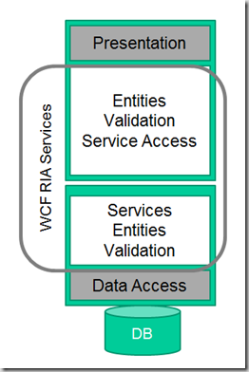

Рисунок 2.1 − Диаграмма работы WCF

WCF RIA Services предлагает автоматизацию пересылки данных и создания многоуровневых приложения на основе Silverlight, фокусируя внимание разработчика именно на логике работы. Вы пишите только один раз экземпляр серверного кода, а он автоматически переносится и становится доступным на клиентской стороне, без необходимости ручного дублирования или применения других ухищрений со стороны разработчика. Так же на клиенте остаются доступны все серверные возможности, такие как валидация, права доступа и многие др.

## 2.2 Архитектура системы

Для курсового проекта был использован способ разработки программных модулей, основанный на архитектуре клиент-серверного приложения. Приложение состоит из двух частей:

– Library – проект реализующий интерфейс клиента. В этом модуле осуществляется взаимодействие пользователя с электронным каталогом с помощью графического интерфейса. В клиентской части пользователь сможет получить полную информацию об объектах приложения, в зависимости от присвоенной ему роли (пользователь или администратор).

– WCFService – проект реализующий WCF сервис. Прежде всего, веб-сервисы (или веб-службы) – это реализация абсолютно четких интерфейсов обмена данными между различными приложениями, которые написаны не только на разных языках, но и распределены на разных узлах сети. Для программного средства «Библиотека» WCF выполняет функции, связанные с базой данных, что дает возможность реализации передачи данных из базы данных в локальной сети. Для реализации WCF сервиса были использованы паттерны Repository и Unit of Work. Данные паттерны реализуют удобный и кратчайший способ доступа к данным.

Различают три уровня требований к проекту:

* бизнес-требования;
* пользовательские требования;
* функциональные требования.

Бизнес-требования содержат высокоуровневые цели организации или заказчиков системы. Как правило, их высказывают те, кто финансируют проект, покупатели системы, менеджер реальных пользователей, отдел маркетинга. Курсовой проект не подразумевает наличие заказчика, который мог бы выдвинуть бизнес-требования, поэтому в качестве таких высокоуровневых требований можно рассматривать общие требования к разрабатываемому средству. К их числу относятся:

* простота и лёгкость интерфейса;
* использование принципов объектно-ориентированного программирования;
* использование архитектурных шаблонов проектирования;
* использование системы управления базами данных (СУБД);

Весь дальнейший процесс проектирования и разработки программного средства должен находиться в очерченных бизнес-требованиями границах.

Следующими требованиями являются требования пользователей. Данные требования описывают цели и задачи, которые пользователям позволит решить система. Таким образом, в пользовательских требованиях указано, что клиенты смогут делать с помощью системы. Пользователь данного программного решения должен иметь возможность:

* регистрировать себя в приложении;
* просматривать профиль;
* настраивать свой аккаунт;
* искать книги по критериям;
* авторизироваться;
* просматривать информацию о книгах, отзывах и взятых книгах;
* управлять профилем, отзывами;
* брать экземпляры книг;
* возвращать экземпляры книг;

Администратор имеет возможность:

* поддерживать работу с базой данных;
* искать книги по критериям;
* авторизироваться;
* просматривать информацию о книгах, отзывах и взятых книгах;
* просматривать информацию о пользователях;
* управлять пользователями и книгами;
* удалять отзывы;

После проведения анализа были выявлены следующие функциональные требования:

* вся информация должна храниться в базе данных;
* приложение должно производить валидацию вводимых пользователем данных;
* приложение должно корректным образом обрабатывать возникающие исключительные ситуации: отображать понятное для пользователя сообщение о возникшей ошибке;
* приложение должно предоставлять пользователям возможность создания нового аккаунта в виде регистрационной формы;
* приложение должно предоставлять возможность пользователям проходить аутентификацию и входить в систему под соответствующим введенным данным пользовательским именем;
* приложение должно предоставлять возможность получения информации по различным критериям

Таким образом, был проведен тщательный анализ требований к программному средству, который позволил разработать список функциональных требований. Разработка данной программной системы должна проводиться в соответствии с сформированными списком.

## 2.3 Диаграмма вариантов использования

Диаграмма вариантов использования (Use Case Diagram) является графическим средством моделирования, которое позволяет представить функциональность системы или программного продукта с точки зрения ее пользователей. Она помогает идентифицировать и описать различные сценарии использования системы, включая взаимодействие между актерами (пользователями) и самой системой.

Диаграмма вариантов использования состоит из актеров, вариантов использования (Use Case) и связей между ними. Актеры представляют различных пользователей или внешние системы, которые взаимодействуют с программой. Варианты использования представляют собой функциональные возможности системы, которые могут быть выполнены пользователями или другими актерами.

На диаграмме вариантов использования актеры обычно представлены в виде символов в форме человеческих фигур или прямоугольников с названиями, а варианты использования - в виде овалов с их названиями. Связи между актерами и вариантами использования обозначаются стрелками и указывают направление взаимодействия.

Диаграмма вариантов использования помогает команде разработки программного продукта понять, какие функциональности должны быть реализованы и как пользователи будут взаимодействовать с системой.

UML-диаграмма вариантов использования для программного средства «Библиотека» представлена в приложении А.

# 3 Проектирование программного средства

## 3.1 Проектирования логической структуры базы данных

Для создания базы данных описываемого приложения использовалась система управления реляционными базами данных Microsoft SQL Server 2022.

База данных – это совокупность данных, организованных по определенным правилам, предусматривающим общие принципы описания, хранения и манипулирования данными, независимо от прикладных программ.

Система управления базами данных – совокупность программ и языковых средств, предназначенных для управления данными в базе данных, ведения базы данных и обеспечения взаимодействия ее с прикладными программами. База данных данного курсового проекта состоит из 10 таблиц. Схема базы данных изображена на рисунке 3.1

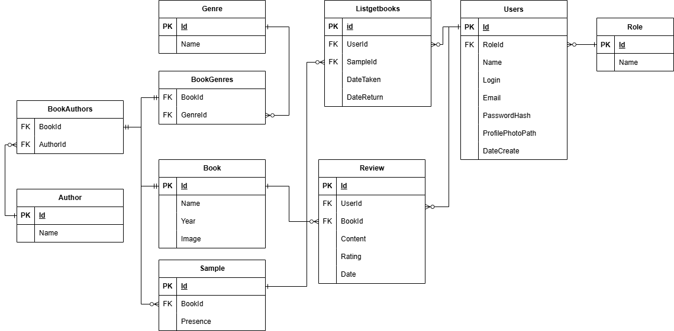

Рисунок 3.1 – Структура базы данных

Остановимся более подробно на некоторых основных таблицах и рассмотрим какие поля они содержат.

Таблица Users содержит информацию про всех зарегистрированных пользователей. RoleId определяет какая роль у пользователя, в зависимости от этого, при авторизации осуществляется открытие разных окон. На рисунке 3.2 представлена подробная информация про данную таблицу:

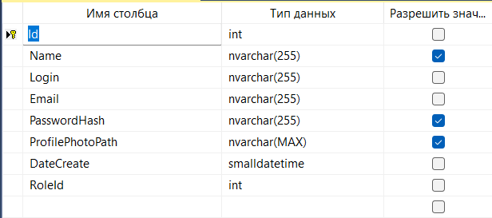

Рисунок 3.2 – Таблица Users

Таблица Book содержит всю информацию о книге. На риснуке 3.3 представлена информация про эту таблицу:

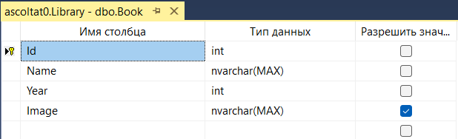

Рисунок 3.3 – Таблица Book

Таблица Review содежит информацию про все отзывы, отправленными пользователями. А поля BookId и UserId являются вторичным ключем для связи с таблицами Book и Users соответственно. Структура таблицы представлена на рисунке 3.4:

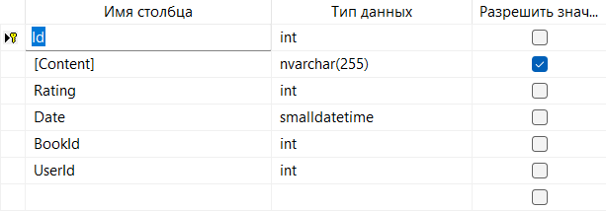

Рисунок 3.4 – Таблица Review

Между таблицами реализованы связи один ко многим и многие ко многим. Связь один ко многим значит, что несколько строк дочерней таблицы зависят от одной строки родительской таблицы. Связь многие ко многим подразумевает, что многим записям одной таблицы может соответствовать множество записей другой. При это, для реализации, создается дополнительная техническая таблица с сохранением id для связи.

При работе с базой данных, выбранным инструментом является Entity Framework. Этот фреймворк предоставляет нам множество значимых преимуществ. Мы можем работать с таблицами базы данных, как с обычными классами на языке C#, где столбцы таблиц становятся свойствами этих классов. Кроме того, синтаксис SQL-запросов заменяется на более удобный и интуитивно понятный LINQ. Entity Framework берет на себя ответственность по преобразованию нашего кода на C# в соответствующие SQL-инструкции.

В проектировании базы данных существуют три подхода, из которых мы выбрали подход Code-First. При использовании данного подхода мы отказываемся от использования модели EDMX и вместо этого вручную настраиваем классы C# в объектной модели данных. Code-First поддерживает как генерацию классов сущностей из существующей базы данных, так и создание базы данных из ранее созданной модели объектов C#. Это дает нам полный контроль над структурой базы данных и позволяет более гибко адаптироваться к требованиям проекта.

Использование Entity Framework и подхода Code-First позволяет нам более эффективно и удобно работать с базой данных, а также обеспечивает гибкость и контроль в процессе разработки и поддержки приложения.

## 3.2 Проектирования структуры окон

Приложение включает в себя 10 окон.

Стартовым окном является окно авторизации. Пользователь либо вводит данные и получает доступ к приложению, либо переходит на окно регистрации, после которого он также получает доступ к основному функционалу приложения.

В зависимости от роли, пользователь переходит либо на окно администратора, либо пользователя.

Основное меню состоит из набора вкладок, которые относятся к определенным типам пользователей согласно их уровню доступа. Далее рассмотрим варианты окон.

Окно пользователя дает доступ к стандартному функционалу приложения, пункты меню которого изображены на рисунке 3.5. У него представлены все базовые функции.

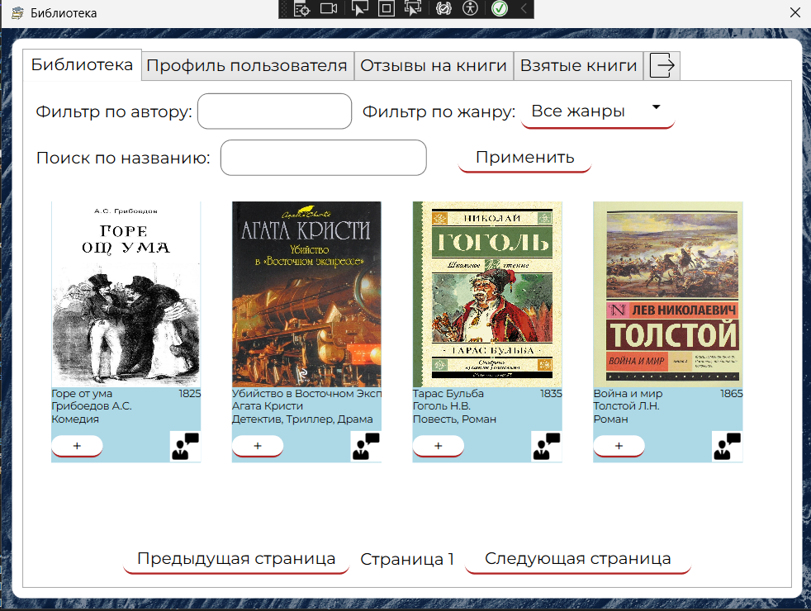

Рисунок 3.5 – Вкладки для пользователя

При авторизации под логином и паролем администратора, можно попасть на страницу администрирования, пункты меню изображены на рисунке 3.6. Администратор имеет больше технических возможностей, чем остальные пользователи. Об этом свидетельствуют пункты меню, которые подразумевают полное управление книгами и пользователями.

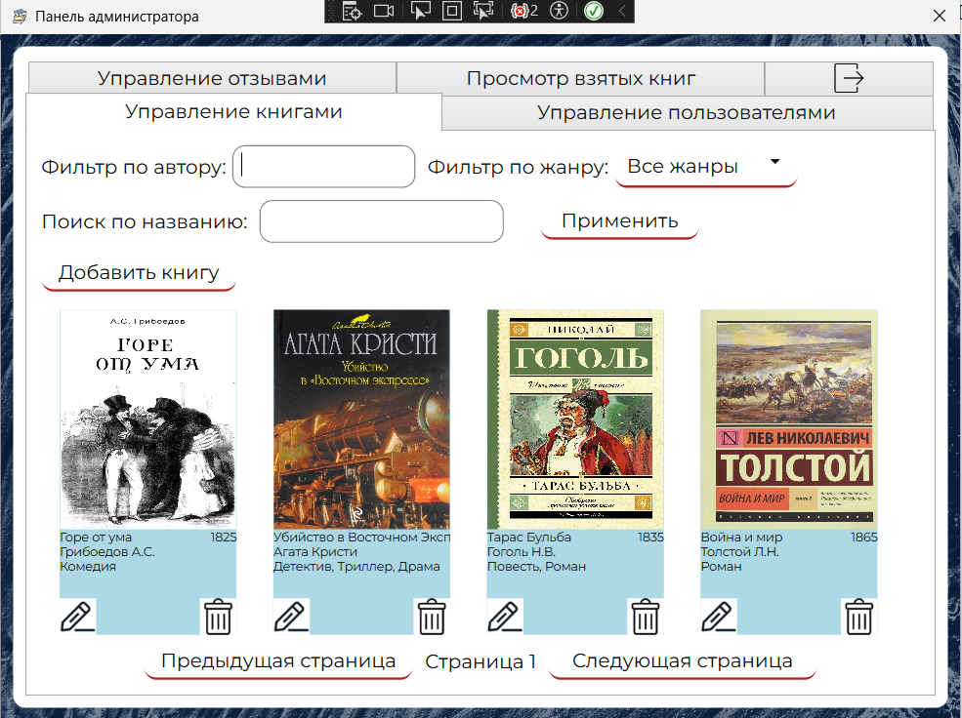

Рисунок 3.6 – Пункты меню для администратора

Таким образом, мы можем заметить, что для разных ролей пользователей существует разный функционал и, соответственно, разные окна.

## 3.3 Проектирование архитектуры приложения

Архитектура программного обеспечения — совокупность вaжнейших решений об организации программной системы. Архитектура включает:

* выбор структурных элементов и их интерфейсов, с помощью которых составлена система, а также их поведения в рамках сотрудничества структурных элементов;
* соединение выбрaнных элементов структуры и поведения во всё более крупные системы;
* архитектурный стиль, который направляет всю организацию — все элементы, их интерфейсы, их сотрудничество и их соединение.

Для удовлетворения требований проектируемой системы с точки зрения различных атрибутов качества, применяются различные архитектурные шаблоны, так называемые паттерны.

Использовались паттерны для работы с базой данных: это Repository и Unit of Work.

Repository и Unit of Work являются распространенными паттернами проектирования, применяемыми при разработке приложений с использованием базы данных.

Паттерн Repository (Репозиторий) предоставляет абстракцию для работы с данными. Он представляет собой слой абстракции между приложением и базой данных, скрывая детали взаимодействия с хранилищем данных.

Паттерн Unit of Work (Рабочая единица) обеспечивает контроль над транзакционной целостностью и согласованностью операций с базой данных. Он объединяет несколько операций чтения и записи в единую транзакцию, позволяя гарантировать, что все операции будут успешно выполнены или отменены целиком.

## 3.4 UML-диаграмма классов

В рамках разработки программного решения для организации задач и управления проектами, диаграмма классов является одним из ключевых инструментов моделирования и проектирования системы. Диаграмма классов представляет структуру системы, ее классы, атрибуты и отношения между классами.

В процессе проектирования программы для организации задач и управления проектами, диаграмма классов помогает определить основные классы, их свойства и методы. Она позволяет увидеть структуру данных, которые будут использоваться в программе, а также взаимосвязи между классами. Диаграмма классов также помогает лучше понять концептуальную модель системы и обеспечивает основу для дальнейшей разработки. Она представлена в приложении Б.

# 4 Реализация программного средства

## 4.1 Основные классы и методы программного средства

В данном разделе будут рассмотрены основные классы с точки зрения архитектуры программы. Естественно, что при разработке программного средства создаётся большое множество и других вспомогательных классов, но они не несут такой же большой ценности, как классы, описанные ниже.

Мы остановимся на классах для взаимодействия с базой данных.

Так же остановимся и на некоторых методах, которые использовались при разработке программы:

* Методы для работы с файлами.
* Методы для авторизации и регистрации пользователей.

## 4.2 Классы для реализации взаимодействия с базой данных

Рассмотрим примеры классов, которые необходимы для работы с базой данных, взаимодействие с которой, происходит при помощи Entity Framework. Для работы с ним, нам необходимо было реализовать следующие классы:

* Сущность;
* Контекст данных;
* Репозиторий.

Сущность представляет из себя обычный класс, в котором создаются свойства – это и будут столбцы в нашей базе данных. Пример такого класса представлен на рисунке 4.1.

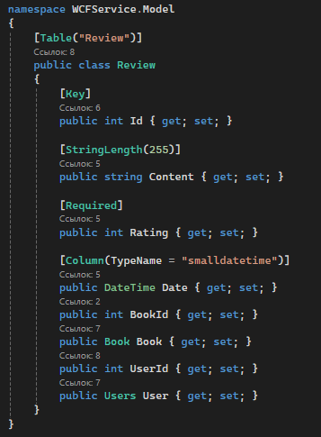

Рисунок 4.1 – Пример сущности

В качестве контекста данных у нас выступпает класс, который наследуется от класса DbContext. В нём при помощи DbSet с указанием tempate-типа и происходит создание таблицы в нашей базе данных. В базовом конструкторе указано имя строки подключения. В методе OnModelCreating происходит определение первичных и вторичных ключей. На рисунке 4.2 приводится реализация данного класса.

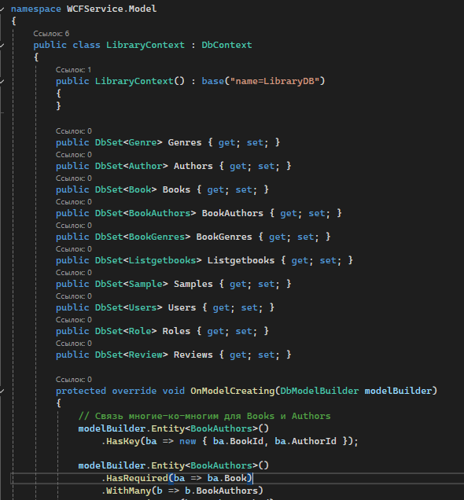

Рисунок 4.2 – Реализация класса LibraryContext

В приложении В можно ознакомиться с листингом полного класса LibraryContext.

На рисунке 4.10 изоражён класс, реализующий репозиторий.

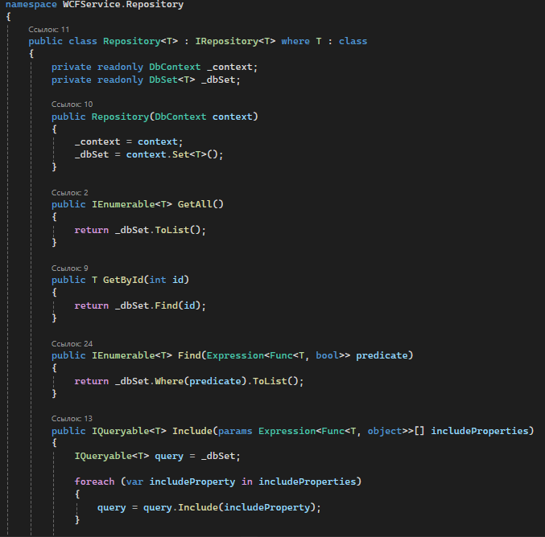

Рисунок 4.10 – Класс репозитория

Репозиторий, как уже отмечалось выше – это прослойка между взаимодействием пользователя и базой данных. Он позволяет добавить уровень абстракции, который скрывает возможность непосредственного взаимодействия с классом LibraryContext.

## 4.3 Методы для работы с файлами

В разработанном программном средстве есть возможность работать с файлами: загружать их и открывать. Поддерживаются фотографии в большинстве популярных форматах.

При добавлениии файла в приложении, в базе данных сохраняется его расширение и данные в виде байт. Функция, которая отвечает за добавление файлов представлена в листинге в приложении В.

При необходимости открыть файл, данный файл будет создан в папке UserPhotos, название будет соответсвовать изначальному, а внутри он заполнится данными, которые будут конвертированы из байт. Листинг представлен в приложении Г.

## 4.4 Методы для регистрации и авторизации пользователей

При запуске приложения пользователь первым делом попадает в окно авторизации, в случае ввода корректных данных, он попадает дальше в зависимости от своей роли. При отсутствии аккаунта пользователь может зарегистрироваться. Листинг модели представления для авторизации и регистрации приводится в приложении Д.

# 5 Тестирование, проверка работоспособности и анализ полученных результатов

## 5.1 Тестировании регистрации и авторизации

Начнём тестирование с авторизации. Попробуем первым делом ввести неверные данные. В результате этих действий будет выведено соответствующее сообщение, которое демонстрируется на рисунке 5.1.

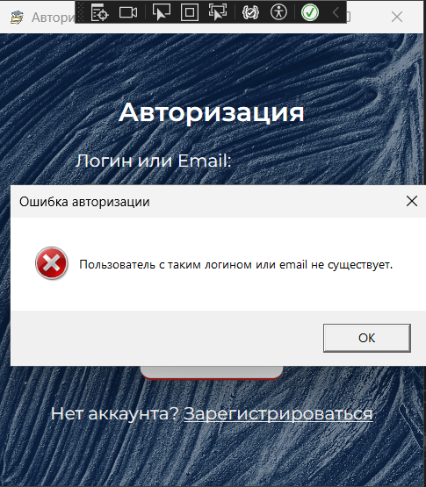

Рисунок 5.1 – Ошибка авторизации

Следующим этапом попробуем оставить все поля для заполнения пустыми. В результате данных действий будет выведено сообщение с ошибкой. Демонстрируется это на рисунке 5.2.

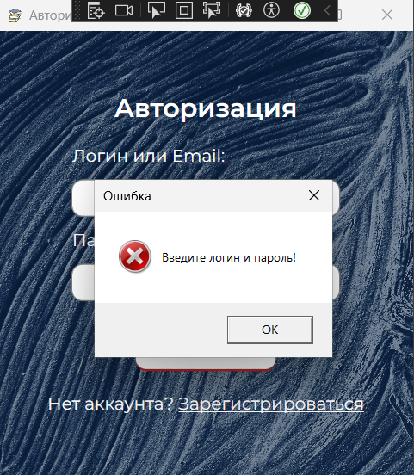

Рисунок 5.2 – Ошибка при заполнении полей

Как мы видим, окно авторизации работает корректно.

Попробуем при регистрации указать логин пользователя, который уже существует. На рисунке 5.3 демонстрируется результат, в котором выводится соответствующее сообщение.

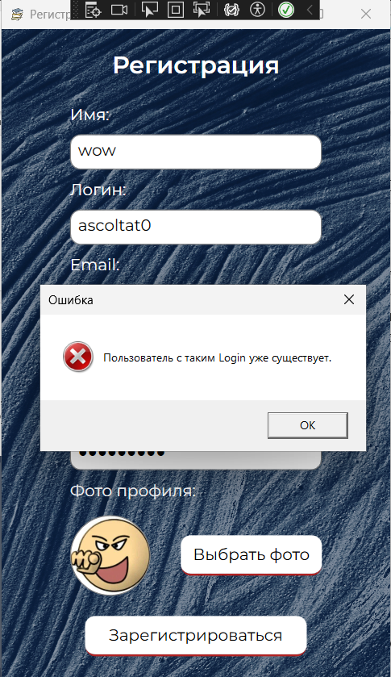

Рисунок 5.3 – Ошибка регистрации

Далее укажем неверный адрес электронной почты. На рисунке 5.4 показано окно, которое будет показано.

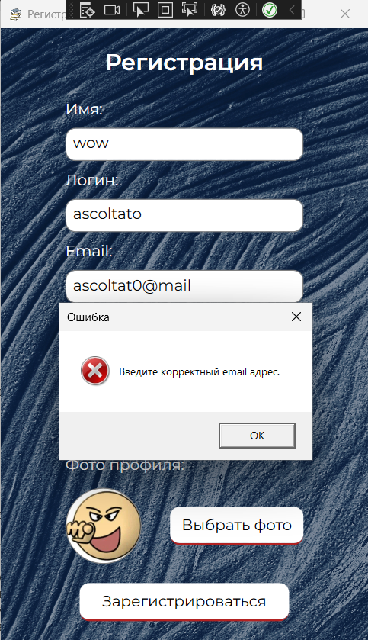

Рисунок 5.4 – Ошибка ввода электронной почты

Таким образом, можно сделать вывод, что окна для авторизации и регистрации обрабатывают все основные случаи возникновения ошибок.

## 5.2 Тестирование заполнения формы для добавления книги

В основе приложения лежит возможность управления книгами, поэтому попробуем создать книгу без заполнения полей, результат отображён на картинке 5.5.

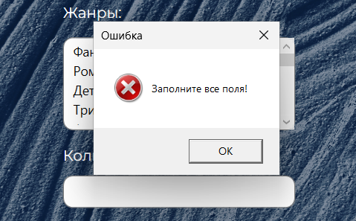

Рисунок 5.5 – Ошибка при отсутствии заполнения полей

Далее попробуем создать книгу с годом издания, которая больше текущего года. Результат данной операции на рисунке 5.6.

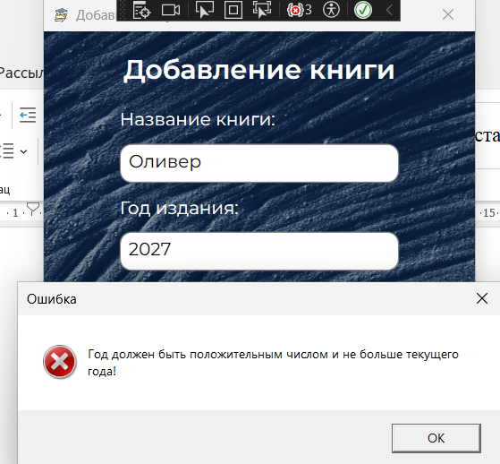

Рисунок 5.6 – Ошибка при заполнении даты

Попробуем ввести отрицательное число при указании количества экземпляров книг. На рисунке 5.7 показан результат.

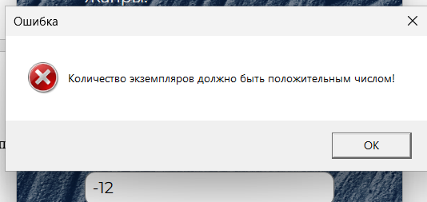

Рисунок 5.7 – Сообщения при неправильном вводе даты

Таким образом, можно заметить, что на все окна введена проверка на заполненность полей.

# 5.3 Руководство по использованию

При запуске приложения у нас появляется окно авторизации, которое требует ввода логина и пароля для начала работы (рисунок 5.8).

В случае, если вас нету своей учётной записи, её можно создать, нажав на кнопку «Регистрация» в окне авторизации. Вы будете направлены в окно регистрации, где вам нужно будет заполнить все поля. После успешной регистрации, вам нужно будет вернутся в окно авторизации и ввести ваши данные, указанные при регистрации.

Нажав на соответствующие кнопки в окне авторизации, у вас появится окно, где нужно будет ввести данные для входа в учётную запись, через которую производится вход.

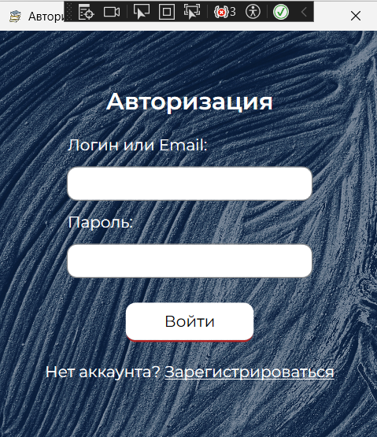

Рисунок 5.8 – Окно авторизации

После успешного входа, мы попадаем в главное окно (на примере пользователя), которое изображено на рисунке 5.9.

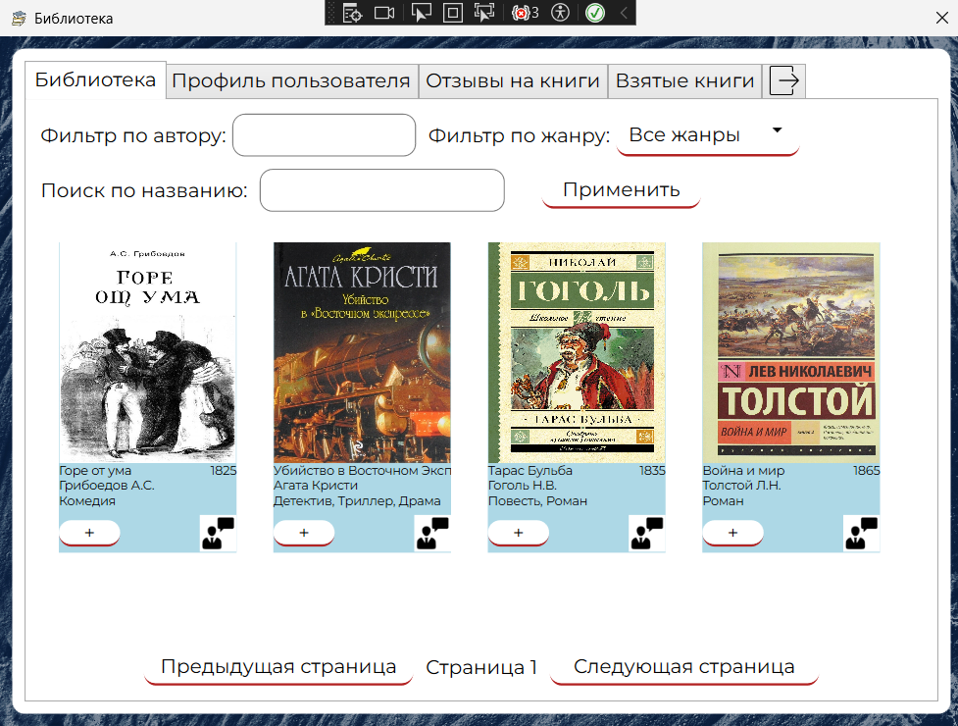

Рисунок 5.9 – Стартовое окно после авторизации

Сверху располагается меню, которое является интуитивно понятным.

Краткое описание каждого из пунктов меню:

* библиотека – располагается список всех книг, которые может взять пользователь;
* профиль пользователя– можно управлять собственным профилем;
* отзывы на книги – раздел, в котором можно просмотреть отзывы на книги от всех пользователей, но редактировать и удалять пользователь может лишь свои;
* взятые книги – список экземпляров книг, которые пользователь при прочтении должен вернуть;
* выйти из аккаунта – перейти в окно авторизации.

Существует возможность изменения данных про свой личный аккаунт, данный интерфейс демонстрируется на рисунке 5.10.

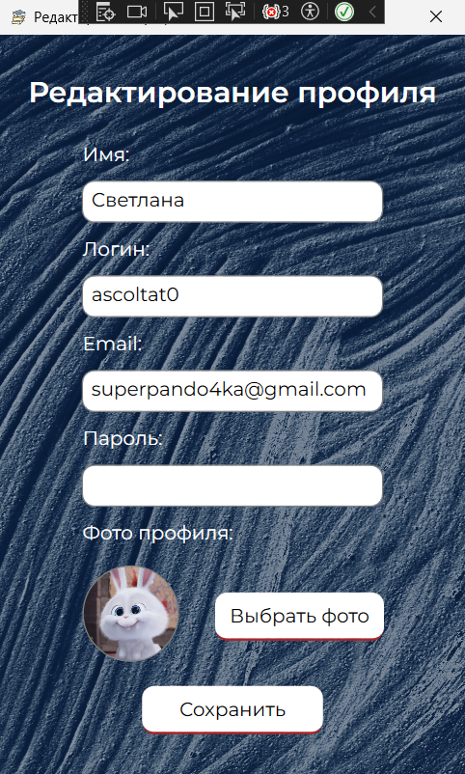

Рисунок 5.10 – Окно редактирования личных данных

Пользователь может изменить свой логин, имя, адрес электронной почты и пароль. Так же пользователь может изменить свою фотографию, загрузив её в любом формате.

Далее рассмотрим пример взятия экземпляров книг. Нам необходимо перейти во вкладку «Библиотека», нажать кнопку «+», после чего нам выведется сообщение, которое демонстрируется на рисунке 5.11.

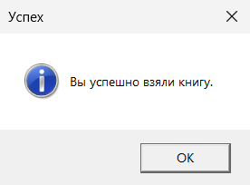

Рисунок 5.11 – Успешное взятие экземпляра книги

Также продемонстрируем, что при отсутствии экземпляра книги в библиотеке будет выведено соответствующее сообщение. Это показано на рисунке 5.12.

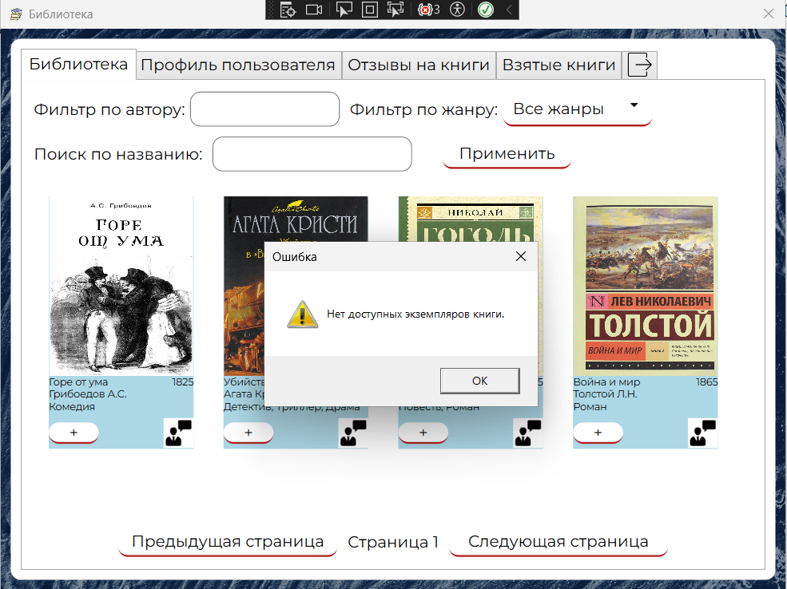

Рисунок 5.12 – Ошибка при нехватке экземпляра книги

Можно было заметить, что при разработке пользовательского интерфейса, особый акцент был направлен на проработку интуитивно понятного интерфейса для любой аудитории в любом возрасте.

# **Заключение**

В результате выполнения данной курсовой работы было разработано программное средство «Библиотека», которое предназначено для удовлетворения досуга или потребности в знаниях.

Разработанное программное средство предоставляет пользователю следующие функциональные возможности:

* определение ролей (администратор, пользователь);
* просмотр информации о пользователях;
* просмотр информации о книгах, отзывах и взятых книгах;
* взятие и возврат экземпляров книг;
* управление книгами и пользователями;
* удаление отзывов;
* авторизация;
* регистрация;
* поиск книги по критериям;
* просмотр профиля;
* управление отзывами и профилем;

Разработанное программное средство реагирует на ошибочный ввод данных выводя при этом соответствующее сообщение об ошибке. Для удобной работы с данными были реализованы паттерны Repository и Unit of Work.

В соответствии с полученным результатом работы программы можно сделать вывод, что разработанная программа работает верно, а требования технического задания выполнены в полном объеме.

Само приложение – первый опыт в данной области. Естественно, существует ряд приложений, имеющих функционал и дизайн в разы лучше. Что дает возможность стремится к лучшему, прокачивая свои навыки в создании веб-приложений.

Подводя итоги, был получен огромный опыт, который в дальнейшем поможет решать схожие проблемы, возникшие при создании данного приложения.

# Список использованных источников

1. Microsoft Visual Studio [Электронный ресурс] – https://ru.wikipedia.org/wiki/Microsoft_Visual_Studio – Дата доступа 20.09.2024
2. Полное руководство по языку программирования C# 7.0 и платформе .NET 4.7. Режим доступа: https://metanit.com/sharp/tutorial/ – Дата доступа: 01.10.2024
3. Руководство по WPF // [Электронный ресурс]. – Режим доступа: https://metanit.com/sharp/wpf/ – Дата доступа: 20.10.2024
4. Работа с Entity Framework Core [Электронный ресурс] – https://professorweb.ru/my/entity-framework/6/level1/ – Дата доступа 25.10.2024
5. WCF RIA Services – Режим доступа: <https://habr.com/ru/post/203820/> – Дата доступа 25.10.2024

# Приложение А

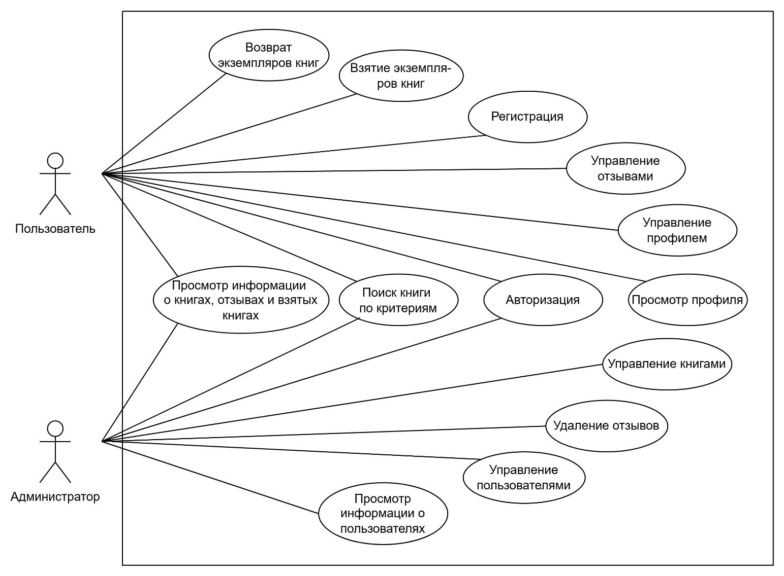

Приложение А – UML-диаграмма вариантов использования

# Приложение Б

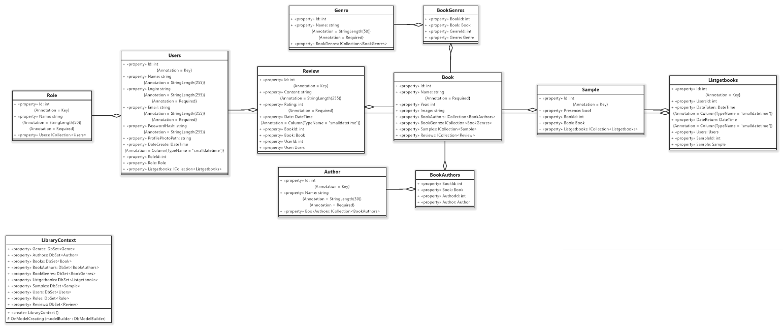

Приложение Б – Диаграмма классов

# Приложение В

|  |
| --- |
| private void ChoosePhotoButton_Click(object sender, RoutedEventArgs e)  {  var openFileDialog = new OpenFileDialog  {  Title = "Выберите фото профиля",  Filter = "Image Files|*.jpg;*.jpeg;*.png;*.bmp"  };  if (openFileDialog.ShowDialog() == true)  {  _profilePhotoPath = openFileDialog.FileName;  ProfileImageBrush.ImageSource = new BitmapImage(new Uri(_profilePhotoPath));  }  } |

Приложение В – Метод для добавления файлов

# Приложение Г

|  |
| --- |
| private BitmapImage LoadImage(string imagePath)  {  if (string.IsNullOrWhiteSpace(imagePath) || !System.IO.File.Exists(imagePath))  return null;  try  {  var bitmap = new BitmapImage();  bitmap.BeginInit();  bitmap.UriSource = new Uri(imagePath, UriKind.Absolute);  bitmap.CacheOption = BitmapCacheOption.OnLoad;  bitmap.EndInit();  return bitmap;  }  catch (Exception ex)  {  MessageBox.Show($"Ошибка загрузки изображения: {ex.Message}", "Ошибка", MessageBoxButton.OK, MessageBoxImage.Error);  return null;  }  } |

Приложение Г – Метод для открытия файлов

# Приложение Д

|  |
| --- |
| private async void LoginButton_Click(object sender, RoutedEventArgs e)  {  string loginOrEmail = LoginOrEmailTextBox.Text;  string password = PasswordTextBox.Password;  if (string.IsNullOrWhiteSpace(loginOrEmail) || string.IsNullOrWhiteSpace(password))  {  MessageBox.Show("Введите логин и пароль!", "Ошибка", MessageBoxButton.OK, MessageBoxImage.Error);  return;  }  try  {  string result = await _client.LoginUserAsync(loginOrEmail, password);  if (result == "Пользователь с таким логином или email не существует.")  {  MessageBox.Show(result, "Ошибка авторизации", MessageBoxButton.OK, MessageBoxImage.Error);  return;  }  if (result == "Неверный пароль.")  {  MessageBox.Show(result, "Ошибка авторизации", MessageBoxButton.OK, MessageBoxImage.Error);  return;  }  MessageBox.Show("Авторизация успешна!", "Информация", MessageBoxButton.OK, MessageBoxImage.Information);  if (result == "Admin")  {  AdminMainWindow adminMainWindow = new AdminMainWindow();  adminMainWindow.Show();  }  else if (result == "User")  {  int userId = await _client.GetUserIdByLoginOrEmailAsync(loginOrEmail);  LibraryMainWindow mainWindow = new LibraryMainWindow(userId);  mainWindow.Show();  }  this.Close();  }  catch (Exception ex)  {  MessageBox.Show($"Ошибка при авторизации: {ex.Message}", "Ошибка", MessageBoxButton.OK, MessageBoxImage.Error);  }  }  private async void RegisterButton_Click(object sender, RoutedEventArgs e)  {  string name = NameTextBox.Text;  string login = LoginTextBox.Text;  string email = EmailTextBox.Text;  string password = PasswordBox.Password;  string repeatPassword = RepeatPasswordBox.Password;  if (string.IsNullOrWhiteSpace(name) || string.IsNullOrWhiteSpace(login) || string.IsNullOrWhiteSpace(email) ||  string.IsNullOrWhiteSpace(password) || string.IsNullOrWhiteSpace(repeatPassword))  {  MessageBox.Show("Заполните все поля!", "Ошибка", MessageBoxButton.OK, MessageBoxImage.Error);  return;  }  if (!System.Text.RegularExpressions.Regex.IsMatch(name, @"^[a-zA-Zа-яА-ЯёЁ\s-]{1,30}$"))  {  MessageBox.Show("Имя может содержать только буквы, пробелы и дефисы длиной до 30 символов.",  "Ошибка", MessageBoxButton.OK, MessageBoxImage.Error);  return;  }  if (!System.Text.RegularExpressions.Regex.IsMatch(login, @"^[a-zA-Z0-9]{4,20}$"))  {  MessageBox.Show("Логин должен содержать только буквы и цифры длиной от 4 до 20 символов.",  "Ошибка", MessageBoxButton.OK, MessageBoxImage.Error);  return;  }  if (!System.Text.RegularExpressions.Regex.IsMatch(email, @"^[a-zA-Z0-9._%+-]+@[a-zA-Z0-9.-]+**\.**[a-zA-Z]{2,}$"))  {  MessageBox.Show("Введите корректный email адрес.", "Ошибка", MessageBoxButton.OK, MessageBoxImage.Error);  return;  }  if (!System.Text.RegularExpressions.Regex.IsMatch(password, @"^(?=.*[A-Za-z])(?=.*\d)[A-Za-z\d]{8,}$"))  {  MessageBox.Show("Пароль должен быть длиной не менее 8 символов и содержать минимум одну букву и одну цифру.", "Ошибка", MessageBoxButton.OK, MessageBoxImage.Error);  return;  }  if (string.IsNullOrEmpty(_profilePhotoPath))  {  MessageBox.Show("Выберите фотографию профиля!", "Ошибка", MessageBoxButton.OK, MessageBoxImage.Error);  return;  }  if (password != repeatPassword)  {  MessageBox.Show("Пароли не совпадают!", "Ошибка", MessageBoxButton.OK, MessageBoxImage.Error);  return;  }  byte[] profilePhotoBytes = null;  if (!string.IsNullOrEmpty(_profilePhotoPath))  {  profilePhotoBytes = File.ReadAllBytes(_profilePhotoPath);  }  try  {  string result = await _client.RegisterUserAsync(name, login, email, password, profilePhotoBytes);  if (result == "Пользователь с таким Email уже существует.")  {  MessageBox.Show(result, "Ошибка", MessageBoxButton.OK, MessageBoxImage.Error);  return;  }  if (result == "Пользователь с таким Login уже существует.")  {  MessageBox.Show(result, "Ошибка", MessageBoxButton.OK, MessageBoxImage.Error);  return;  }  MessageBoxResult messageBoxResult = MessageBox.Show(result, "Регистрация", MessageBoxButton.OK, MessageBoxImage.Information);  if (messageBoxResult == MessageBoxResult.OK)  {  this.Close();  }  }  catch (Exception ex)  {  MessageBox.Show($"Ошибка: {ex.Message}", "Ошибка", MessageBoxButton.OK, MessageBoxImage.Error);  }  } |

Приложение Д – Модели представления для окна авторизации и регистрации